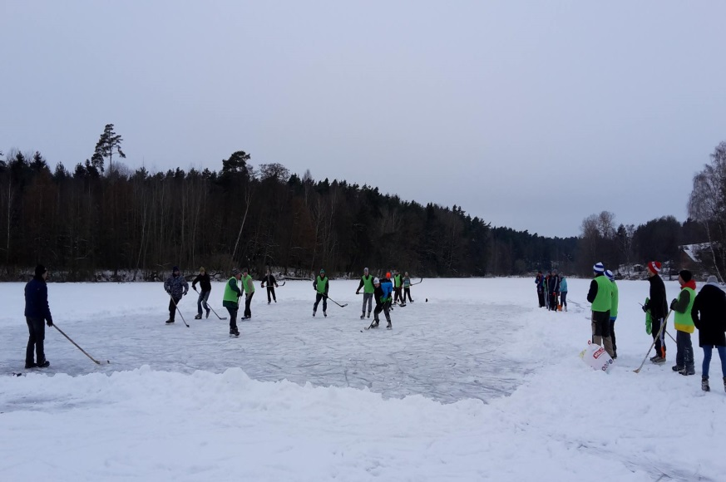
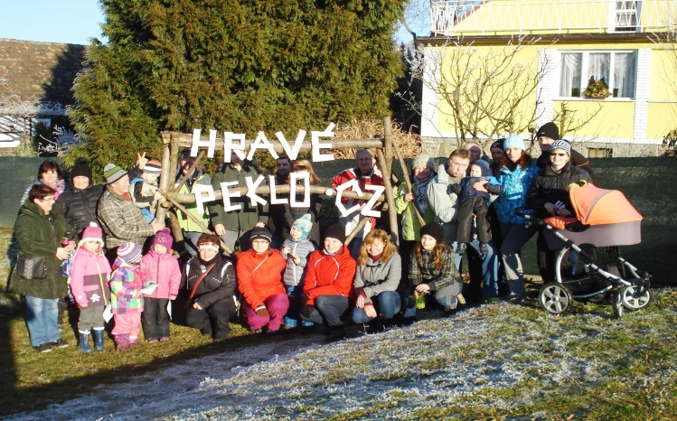
Obrazová příloha – Zprávičky 2017
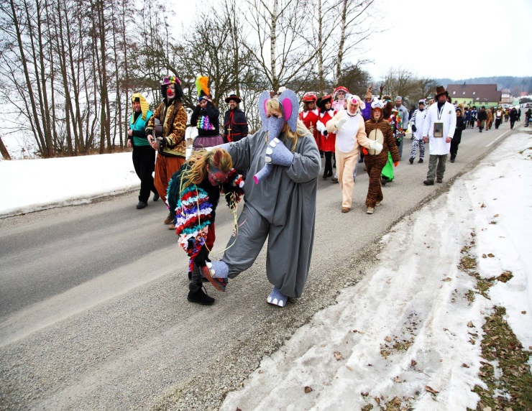
Novoroční pochod do Bernartic Zamrznutý rybník – velká bruslovačka
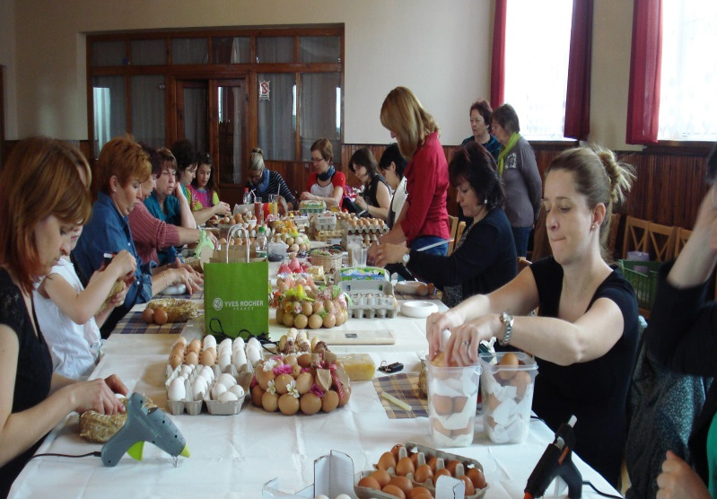
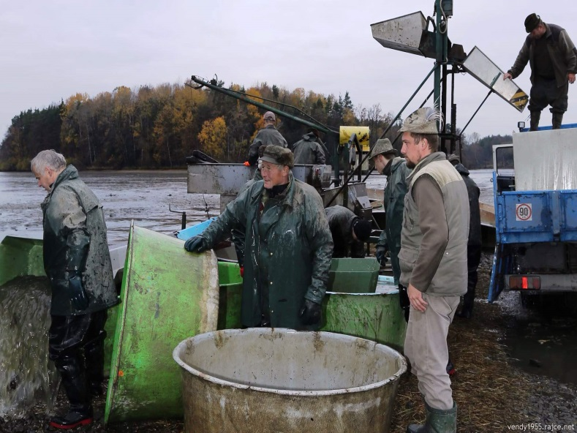
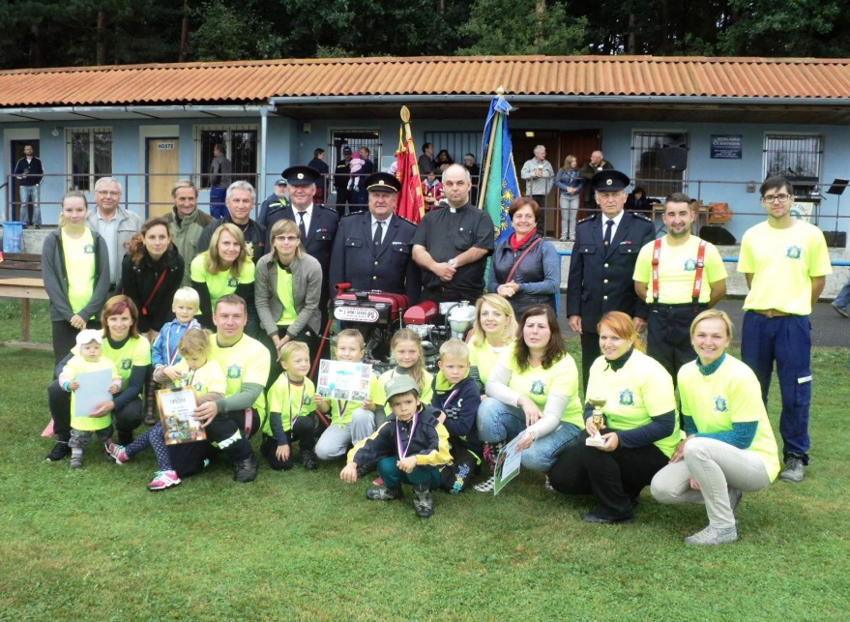
Masopustní veselice Velikonoční zdobení

Svěcení nové hasičské stříkačky Výlov rybníka

